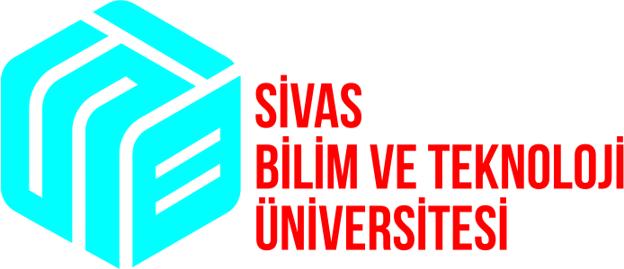

SİVAS BİLİM VE TEKNOLOJİ ÜNİVERSİTESİ
(KAMU GÖREVLİLERİ ETİK SÖZLEŞMESİ)

Kamu hizmetinin her türlü özel çıkarın üzerinde olduğu ve kamu görevlisinin halkın hizmetinde bulunduğu bilinç ve anlayışıyla,
Halkın günlük yaşamını kolaylaştırmak, ihtiyaçlarını en etkin, hızlı ve verimli biçimde karşılamak, hizmet kalitesini yükseltmek ve toplumun memnuniyetini artırmak için çalışmayı,
Görevimi insan haklarına saygı, saydamlık, katılımcılık, dürüstlük, hesap verebilirlik, kamu yararını gözetme ve hukukun üstünlüğü ilkeleri doğrultusunda yerine getirmeyi,
Dil, din, felsefi inanç, siyasi düşünce, ırk, yaş, bedensel engelli ve cinsiyet ayrımı yapmadan, fırsat eşitliğini engelleyici davranış ve uygulamalara meydan vermeden tarafsızlık içerisinde hizmet gereklerine uygun davranmayı,
Görevimi, görevle ilişkisi bulunan hiçbir gerçek veya tüzel kişiden hediye almadan, maddi ve manevi fayda veya bu nitelikte herhangi bir çıkar sağlamadan, herhangi bir özel menfaat beklentisi içinde olmadan yerine getirmeyi,
Kamu malları ve kaynaklarını kamusal amaçlar ve hizmet gerekleri dışında kullanmamayı ve kullandırmamayı, bu mal ve kaynakları israf etmemeyi,
Kişilerin dilekçe, bilgi edinme, şikayet ve dava açma haklarına saygılı davranmayı, hizmetten yararlananlara, çalışma arkadaşlarıma ve diğer muhataplarıma karşı ilgili, nazik, ölçülü ve saygılı hareket etmeyi,
Kamu Görevlileri Etik Kurulunca hazırlanan yönetmeliklere belirlenen etik davranış ve değerlerine bağlı olarak görev yapmayı ve hizmet sunmayı taahhüt ederim.

Adı Soyadı :
Görev/Unvan :
Sicil No :
Tarih :
İmza :

